Palabra de Vida: julio de 2022
Se recomiendan fechas, pero se pueden utilizar estos materiales en cualquier momento.

IMPORTANTE ESTE MES

2022 Materiales para Respetemos la Vida: Llamados a servir a madres necesitadas
Este año, los materiales para Respetemos la Vida se centran en el servicio a las madres necesitadas y se publicará en dos fases. (Es decir, una diócesis o parroquia no tiene que estar en el proceso de lanzar “Camina con madres necesitadas” para usar los materiales de este año, los cuales destacan el servicio a las madres.)

La primera fase estará disponible en www.respectlife.org/called-to-serve. Siéntanse bienvenidos a utilizar cualquier cosa que se haya publicado allí. (Este sitio web está en inglés, pero muchos materiales están disponibles en español.)

Un segundo paquete de materiales específicamente para el Mes Respetemos la Vida será publicado más tarde en el verano para uso durante octubre.
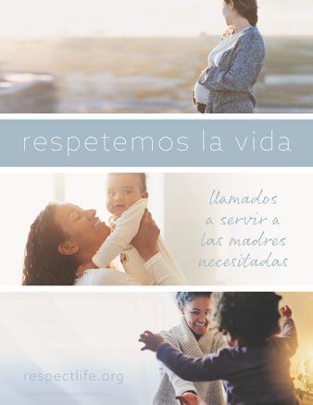

Semana nacional de concientización de la PFN: 24 al 30 de julio de 2022
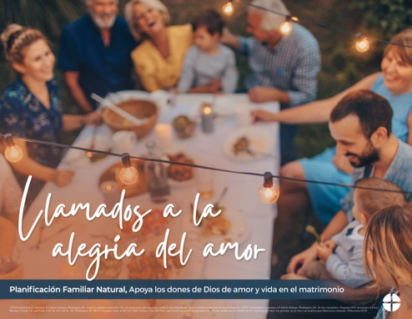
Las fechas de la Semana nacional de concientización de la Planificación Familiar Natural marcan el aniversario de la encíclica papal Humanae vitae (25 de julio), que articula lo que los católicos creen sobre la sexualidad humana, el amor de esposos y la paternidad responsable. Las fechas también marcan la fiesta de San Joaquín y Sta. Ana (26 de julio), los padres de la Santísima Virgen. Se pueden encontrar en Internet relatos de parejas (solo en inglés), muestras de intercesiones (solo en inglés), notas para la homilía, gráficos y más.
Póster
PDF: inglés | español JPG: inglés | español

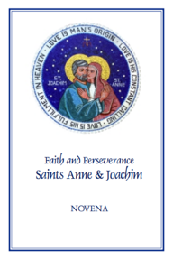
Fiesta de santa Ana y san Joaquín: 26 de julio de 2022
La fiesta de santa Ana y san Joaquín, padres de la Santísima Virgen María, se observa el 26 de julio. Son poderosos intercesores para todas las parejas casadas, madres embarazadas y parejas casadas que tienen dificultad para concebir, como así también para los ancianos. Se encuentran disponibles para bajar o comprar copias de la Novena “Fe y Perseverancia” a santa Ana y san Joaquín. Puede rezar la novena del 17 al 25 de julio para prepararse para su fiesta.
Bajar: inglés | español
Palabra de Vida – julio de 2022
Intercesiones por la Vida
3 de julio  Por nuestra nación:  que nuestras leyes protejan  el derecho a la vida de cada persona,  desde la concepción hasta la muerte natural;  roguemos al Señor: | 14° Domingo del Tiempo Ordinario
10 de julio  Por las familias que consideran adoptar:  para que el Señor guíe y bendiga su camino,  y les conceda la paz en su caminar;  roguemos al Señor: | 15° Domingo del Tiempo Ordinario
17 de julio  Por todos los que están cerca de la muerte:  para que su fe crezca más fuerte que nunca,  mientras se preparan con esperanza  para compartir la vida eterna con Cristo;  roguemos al Señor: | 16° Domingo del Tiempo Ordinario
24 de julio  Que las parejas casadas abracen su llamado  al amor total, fiel y fértil,  de apertura a la nueva vida;  roguemos al Señor: | 17° Domingo del Tiempo Ordinario
31 de julio  que quedan embarazadas sin haberlo esperado  para que la confianza en la providencia de Dios las colme  y acojan amorosamente el don de su hijo;  roguemos al Señor: | 18° Domingo del Tiempo Ordinario

Palabra de Vida – julio de 2022

Citas para boletines
3 de julio  “Oh Señor, creador nuestro… por el poder y la obra del Espíritu Santo, nos llamas a vivir nuestra fe en el mundo llevando la luz y la palabra salvadora del Evangelio a todos los confines de la sociedad".  United States Conference of Catholic Bishops  “Oración por la Libertad Religiosa” | 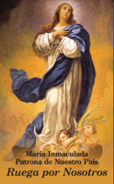  Baje
10 de julio  “Adoptar a Andrew nos ha hecho más conscientes del poder de Dios y de su amor por nosotros. Comprendemos que siempre tiene un plan perfecto para nuestras vidas”.  Lea más en www.bit.ly/relato-adopcion-amor.  Secretariado de Actividades Pro-Vida de la USCCB  “Relato de una adopción de amor” | 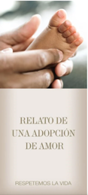  Pida
17 de julio
“La fe y esperanza en la Resurrección nos permiten enfrentar la muerte preparados y sin temor…. Nos preparamos para la vida eterna amando y obedeciendo a Dios ahora y en las decisiones cotidianas”. Lea más en es.respectlife.org/end-of-life-considerations.
Secretariado de Actividades Pro-Vida de la USCCB
“Consideraciones católicas para nuestra partida a la otra vida”
Pida | Baje

24 de julio
“El amor matrimonial se distingue de cualquier otro amor en el mundo. Por su naturaleza, el amor del esposo y de la esposa es tan completo, tan ordenado a una vida completa de comunión con Dios y del uno con el otro, que está abierto para crear un nuevo ser humano, al que amarán y cuidarán juntos. … Ese poder de crear una vida nueva con Dios es la esencia de lo que los esposos comparten”.
United States Conference of Catholic Bishops
“El amor matrimonial y el don de la vida”
31 de julio  Una mujer con un embarazo imprevisto puede tener muchos temores y dificultades: hacer frente a ser juzgada por sus amigos y familiares, perder su empleo o vivienda, o que el padre de su hijo la abandone. Siguiendo el ejemplo de María, nos podemos preguntar cómo conocer mejor a estar madres, escucharlas, buscar entenderlas y ayudarlas a satisfacer las necesidades de la vida para ellas y sus hijos."  Secretariado de Actividades Pro-Vida de la USCCB  Llamados a servir a las madres necesitadas | 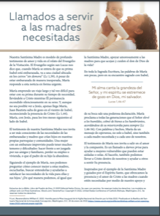  Bajar

Palabra de Vida – julio de 2022

Arte del boletín
Pueden usar estas imágenes siempre y cuando no se modifiquen de ningún modo, excepto en el tamaño. ¡Gracias!

Domingo, 10 de julio de 2022
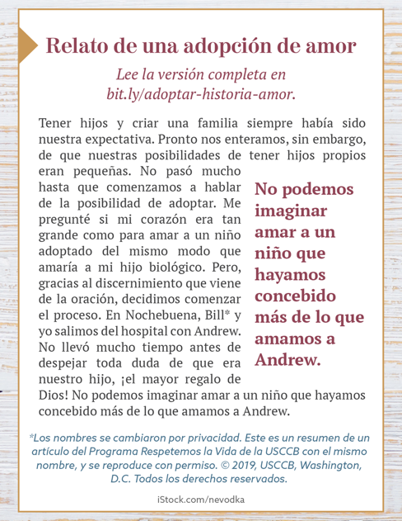
Bajar: inglés / español

Domingo, 24 de julio de 2022
Bajen esto y otros gráficos para la Semana de la PFN en-línea.

